МОУ Лицей №130 имени академика М.А. Лаврентьева

Альманах
ПЕТУХ

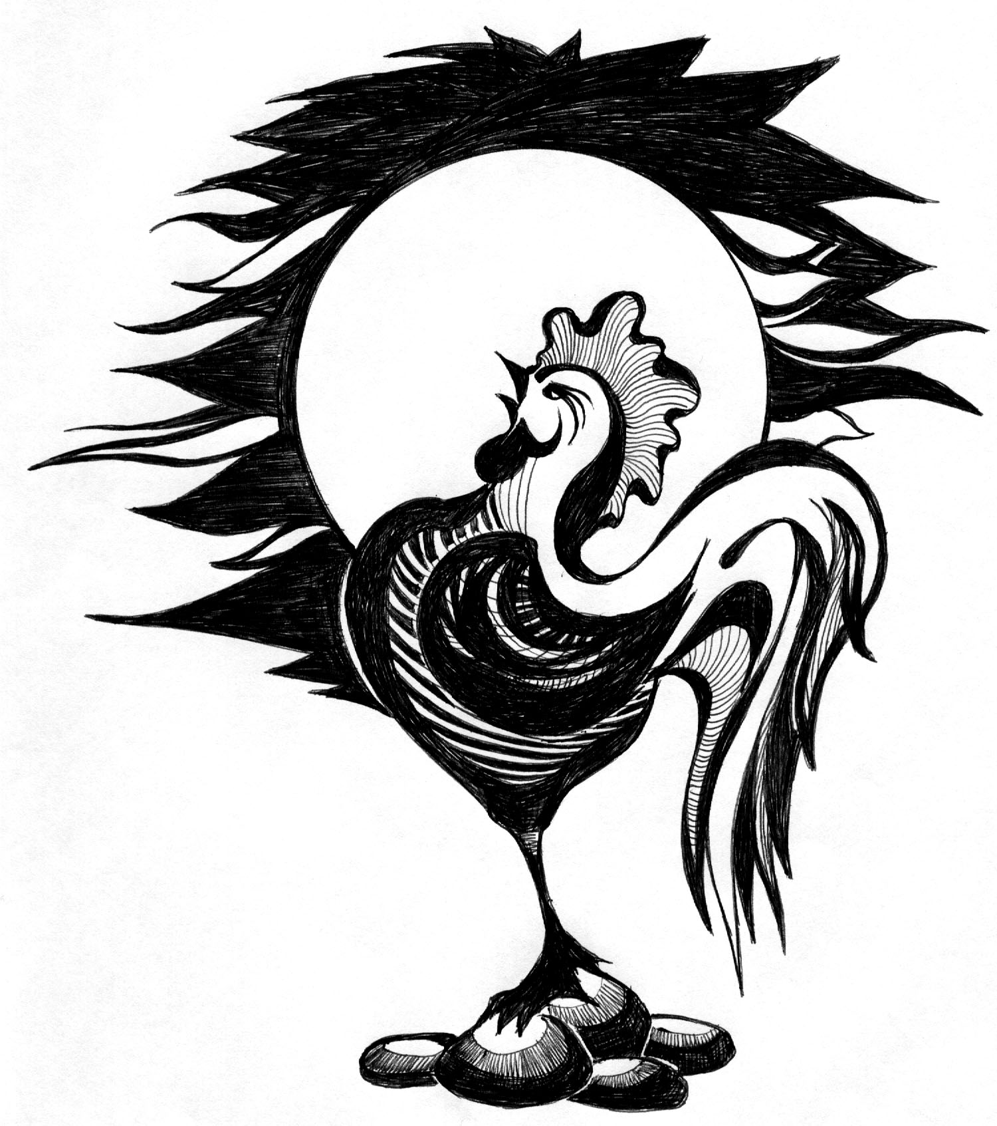

МИР вокруг НАС

Новосибирск, 2004

